VisualTreeHelper

статический класс предоставляющий информацию о дерева визуализации элемента

using System.Windows;

using System.Windows.Controls;

using System.Windows.Media;

namespace SimpleWindow

{

public partial class VisualTreeDisplay : System.Windows.Window

{

public VisualTreeDisplay()

{

InitializeComponent();

}

public void ShowVisualTree(DependencyObject element)

{

// очищаем дерево.

treeElements.Items.Clear();

// Начинаем обрабатывать элементы начиная с корня.

ProcessElement(element, null);

}

private void ProcessElement(DependencyObject element, TreeViewItem previousItem)

{

// Создание TreeViewItem для текущего элемента

TreeViewItem item = new TreeViewItem();

item.Header = element.GetType().Name;

// Проверяем, нужно ли добавлять элемент в корень дерева

// (если он первый), или вложить его в уже существующий item.

if (previousItem == null)

{

treeElements.Items.Add(item);

}

else

{

previousItem.Items.Add(item);

}

// Проверка, имеет ли элемент вложенные элементы.

for (int i = 0; i < VisualTreeHelper.GetChildrenCount(element); i++)

{

// Рекурсивно обрабатываем каждый элемент содержащийся внутри данного.

ProcessElement(VisualTreeHelper.GetChild(element, i), item);

}

}

}

}

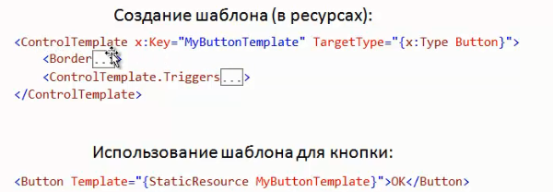

TemplateBinding

В данном случае Margin устанавливается такое же значение как и у кнопки Padding 